对比分析

1. 琉球

Entity 琉球,貢

Result 591:543

我的结果多了48个

目前正在积极查找

人工没有找到的内容:

位置1:

|  |  |
| --- | --- |
| **2.** | **史／編年／明實錄／太祖／卷七十一　洪武五年正月／16日(P.1317)** |

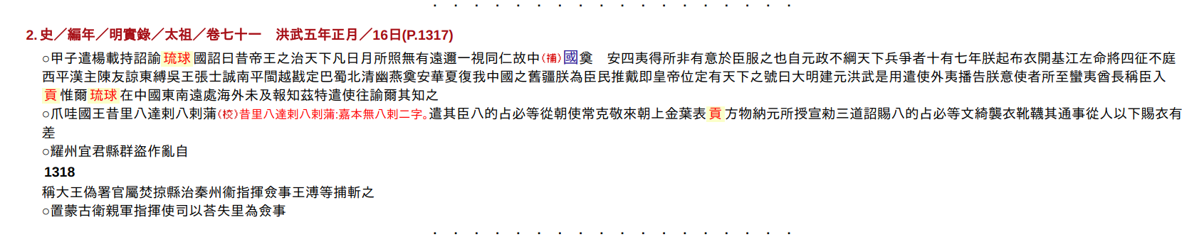

位置2:

|  |  |
| --- | --- |
| **39.** | **史／編年／明實錄／太祖／卷二百三十二　洪武二十七年三月至四月／四月／11日(P.3393)** |

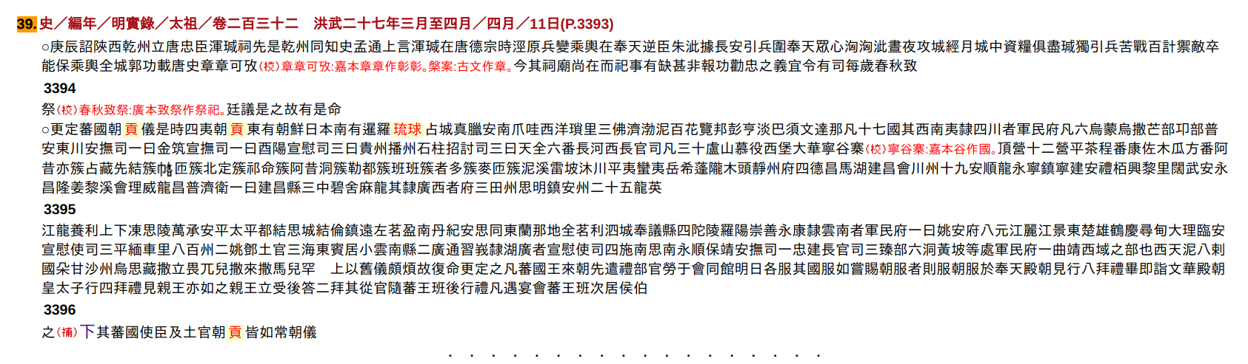

位置3:

46.

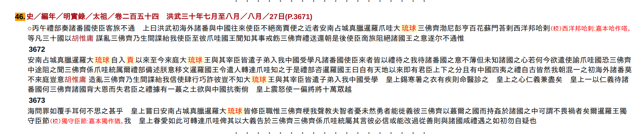

位置4:

53.



人工多找的内容:

位置1:

55.

